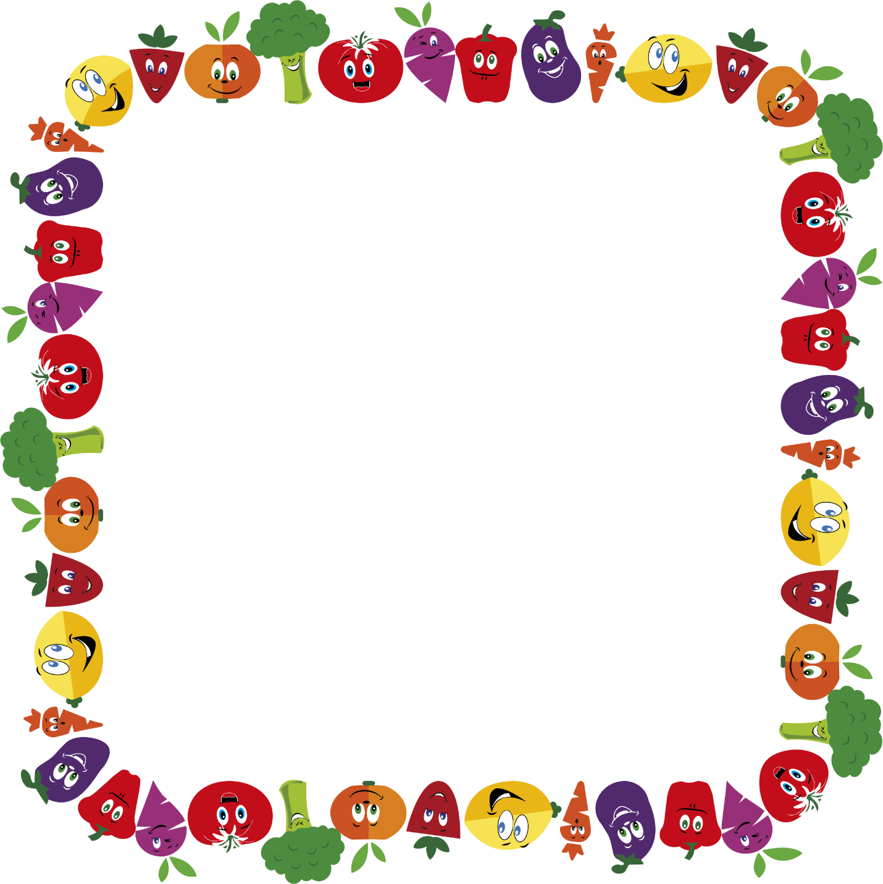

**РЕКОМЕНДАЦИИ ПО ПИТАНИЮ ДЕТЕЙ ДОШКОЛЬНОГО ВОЗРАСТА**

Рациональное питание – важный фактор, обеспечивающий жизнь, здоровье и гармоническое развитие ребенка. Процессы роста и развития могут быть обеспечены при получении детьми пищи в соответствии с их возрастными потребностями. Рациональное питание оказывает благоприятное влияние на физическое развитие и повышает сопротивляемость организма к заболеваниям.

Важным компонентом питания являются – белки. При недостатке белка происходит отставание массы и роста ребенка, задержка развития, снижается устойчивость к инфекциям, повышается восприимчивость к респираторным заболеваниям.

 Полноценными белками животного происхождения богаты: мясо, яйца, молоко, сыр, творог. Из растительных продуктов: пшеница, бобовые, крупы, картофель.

Жиры – необходимый источник энергии, способствует выработке иммунитета, всасыванию витаминов. Содержатся в подсолнечном, оливковом масле. Растительные жиры должны быть включены в рацион питания.

 Углеводы – источник энергии, способствует утилизации организмом белков и жиров, входят в состав клеток и тканей. Содержатся в сахаре, меде, ягодах, фруктах, крупах, овощах.

Организму так же необходимы витамины D, А, В, С и др.

В рацион детей следует включать печень, говядину, рыбу. В детское питание необходимо включить овощи, фрукты, ягоды, зелень (лук, укроп, шпинат, щавель, салат).

Углеводов должны получать в 4 раза больше, чем жиров и белков.

Режим питания трехразовый. При кормлении все внимание сосредоточить на еде. Блюда должны быть свежеприготовленными, вкусными, из доброкачественных продуктов.

Прием пищи является воспитательным моментом, у детей воспитываются культурно-гигиенические навыки. Питание, как и все методы педагогического воспитания, требуют особого подхода к каждому ребенку.

**Не рекомендуется детям:**

-  консервированные продукты;

-  употреблять без термической обработки колбасы, творог, сметану;

-  газированные напитки, майонез, горчица, хрен, кулинарные жиры.

-  чипсы, жевательная резинка, сухарики.